抖音时刻功能上线专项
广 告 主：抖音
所属行业：互联网
执行时间：2022.11.14-12.15
参选类别：社会化营销类
营销背景
2022年12月初，抖音将推出面向30-人群的新功能——抖音时刻；
通过创新的双摄拍摄体验与互动机制，抓住目前真实、无压力社交概念机会，刺激用户的好奇心与表达欲，鼓励用户即时记录当下此刻，与朋友无压力分享此时此刻；
人话总结功能点：不发不能看（自己不发看别人的抖音时刻是马赛克图）、即拍即发（不能上传已有图片）、前后置摄像头同时拍摄。

看起来很美，实际上很难：
1、功能倡导用户即时记录当下此刻，可是普通人的当下此刻真的值得记录吗？
大多数30-的用户，过着普普通通的每一天，上班下班、上学放学，日复一日，到底要记录些啥？
2、三大功能点，哪个才是用户最care的？时间有限，如何把功能点打透？
3、作为抖音密友时刻功能的升级版，如何迁移密友时刻的用户来愉快地使用抖音时刻？
4、新功能上线，坐拥60+明星、150+站内达人推广，如何在短短3天的爆发期排兵布阵，让效果最大化？
营销目标
- 功能使用：推广期间，30- 用户抖音时刻投稿；
2、功能传播：功能宣传站内曝光 5 e，站内热点 2-3 个，爆款视频不少于3条；
策略与创意
策略思考
一种很新的拍照方式，能让生活的普通时刻变得更值得记录；
在思考前，先吃透我们的3个功能点：
不发不能看——是可以激发一时的好奇心，但解锁后就知道怎么回事了，不足以支撑长久的用户习惯培养；即拍即发——只要你够real，其他社交平台也可以做到；
前后置摄像头同时拍摄——就它了，其他社交平台没有的人和场景同屏出镜，这是一种很新的拍照方式啊，如果生活日常太普通，就在技术上给它加点很新的buff；
提炼出前后置双摄作为我们的主打功能点，我们趁热打铁，把主打功能点翻译成人话：前后置=反正，真实=就这样爱谁谁，这态度很30-，那我们的slogan不如就叫【反正就这样】！
反正就这样真实：用60+明星表演大变活人，把【一种很新的拍照方式】打出去
普通人的当下此刻到底值得记录些啥？【真实无压力的社交概念】如何体现真实无压力？
我们大胆打通双方，来了个“大变活人”——让60+明星先“活起来”，在抖音时刻，他们丢掉了挂链营业的包袱、放弃了被迫营业发库存，而是拍了就发，用粉丝没见过的一手反差物料，展示自己的真实另一面，成为名副其实的“互联网活人”——撑起30-用户半边天的饭圈先稳住；
反正就这样好玩：当150+达人一起给生活加表情包，年轻人的斗图DNA动了
那不追星的另外一半30-用户呢？没有一个年轻人，自定义表情包数量不达到上限的，恰好抖音时刻的双摄功能，看起来像是用前置小框里的人，给后置大框里的场景配表情包，以【表情包】为洞察，让达人们给生活中各个时刻配照片——另外一半30-用户拿捏了；

创意成型
1、功能亮相：一群把抖音当朋友圈发的反差明星，全抖音都很real
Step1：分梯队深挖60+艺人的人设、生活场景、可存在且可实现拍摄的反差/真实点，比如bking王鹤棣和球鞋/篮球、穿搭的结合、搞笑男许凯帅帅对镜拍背后的即刻反转表情......
Step2：为大流量、重反差的艺人定制拍摄脚本，预埋热点词如#王鹤棣在拍一种很新的照 #王鹤棣是翘着脚拍的照吗# 等，为中腰部艺人拟定发挥空间大的通用拍摄脚本；
Step3：为功能推荐官小鬼王琳凯及其定制功能推广曲《时时刻刻》定制MV拍摄脚本及艺人功能使用视频拍摄脚本，展现小鬼的后台真实减脂时刻，并为功能推广曲定制热点词#小鬼新歌时时刻刻太上头了
Step4：功能官宣当天，王鹤棣携全体明星发布抖音时刻照，引导全站解锁并尝试抖音时刻功能；功能推广曲紧随其后，将反正就这样的功能主张打透，加码功能记忆点；
2、功能使用：一群让人想一键查询精神状态的达人，全抖音都在演我
Step1：深挖30+头部达人的人设、生活场景、可存在且可实现拍摄的反差点，比如又酷又美的机车女神痞幼素颜宅家煮红酒、搞笑达人锅盖看到自己的体重秤吓出双下巴......
Step2：为头部达人定制拍摄脚本，为中腰部艺人拟定发挥空间大的通用拍摄脚本，提供无限多的功能使用场景激发达人灵感，如情侣照新姿势、看到朋友出糗我笑出表情包、我和我的毛孩子终于能和平自拍、拍落日的全新打开方式......
Step3：与高优达人一起共创功能使用视频脚本，通过短视频形式向用户展示功能使用场景、方法、入口等。
Step4：活动期间头-腰-尾部达人持续不断发布自己的抖音时刻照、视频，不断教育用户双摄功能点带来的反差感，搅动ugc。

执行过程/媒体表现
阶段一：反正就这样真实
王鹤棣等60位明星马赛克照刷屏，用户好奇解锁，一键get双摄功能的反差感和真实感
品牌侧，抖音同步释放王鹤棣开屏和产品功能海报，直接释放3大核心产品功能点；
social侧，从#王鹤棣在拍一种很新的照 开始，河堤的二维码小票球鞋被解锁后的粉丝口口相传，爱到把篮球放在枕头边的河堤马上掀起#全抖音都在这样解锁马赛克 热风；
微博#王鹤棣是翘着脚拍照吗# #王鹤棣花式打篮球视频# 也是尊上给的意外之喜了；
王鹤棣开屏视频

不管是甜妹鼻祖王心凌带领全部工作人员比剪刀手、邓紫棋一个人干掉半个蛋糕，还是素颜娜扎与爱宠美美合照、许凯对镜拍的前置是直男角度表情包，每个明星都在这种很新的拍照方式里放下了包袱，收获了双摄的快乐，引领了站内解锁马赛克照、用双摄记录此刻的风潮；
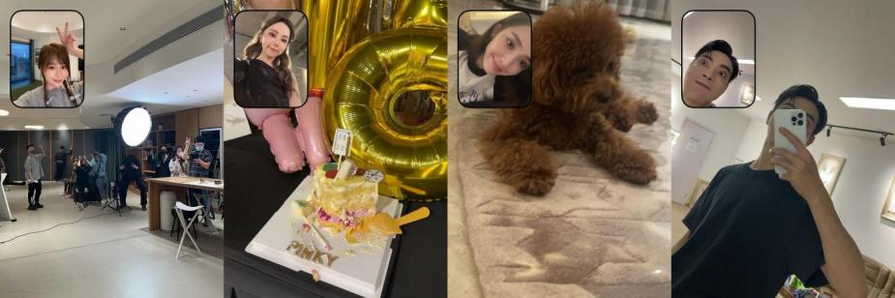
功能推广曲上线，为解锁后的抖音时刻加码记忆点
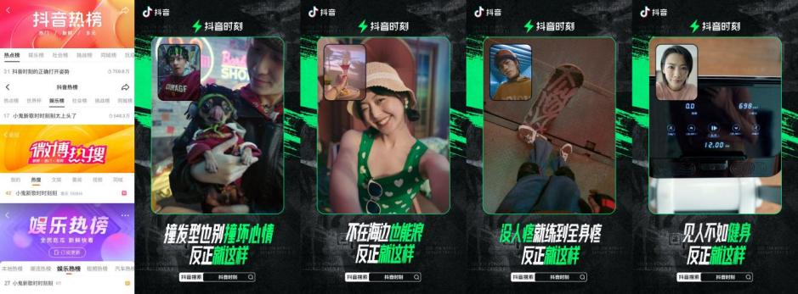
啥是#抖音时刻的正确打开方式 ？抖音时刻功能推荐官小鬼王琳凯来打样了：无所谓正不正确，时时刻刻，real就得了；
小鬼王琳凯定制功能推广曲《时时刻刻》MV
P.S.搭配小鬼王琳凯为抖音时刻定制的功能推广曲《时时刻刻》理解更佳哦，毕竟#小鬼新歌时时刻刻太上头了 ，视觉+听觉的双buff，让抖音时刻功能更易感；
阶段二：反正就这样好玩
痞幼等150+达人一起用双摄给生活配表情包，邀你一起斗图
时时刻刻，都能给生活配个表情包：
想在哪拍就在哪拍——机车女神痞幼素颜在家煮红酒、彭十六elf今天吃什么、爆胎草莓粥1张照片2个自己、临界十缨在和雪山合一种很新的影、起司姨太今年的圣诞树已经安排上了......
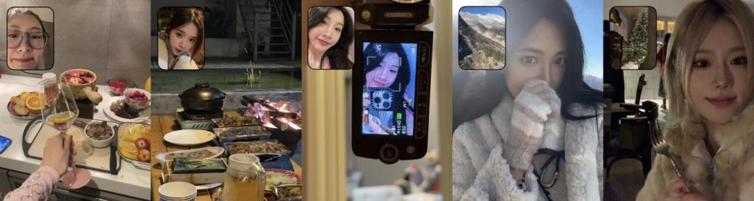
即使生活琐碎如常，一蔬一饭一颦一笑也仍然值得记录分享；
想什么时候拍就什么时候拍——不管你在激情为世界杯打call、还是心血来潮下厨却无语炸厨房、用小心思让家里的毛孩子争风吃醋、幸灾乐祸朋友的雪糕掉到地上、记录自己的运动高光时刻、秀一种很新的恩爱......
这些小小的人间烟火，你的生活里也同样存在，一起用抖音时刻给生活配个表情包吧。
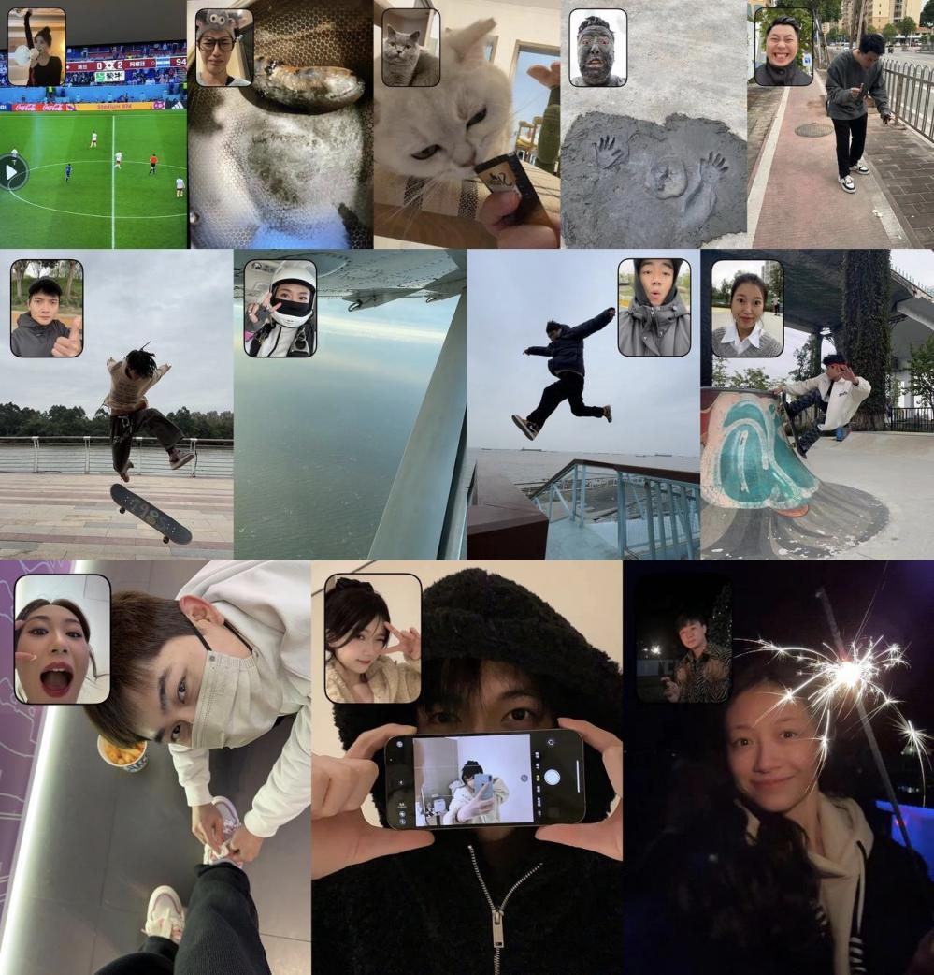

多领域达人齐发功能使用视频，爆款刷屏告诉你抖音时刻能有多好玩
受够了千篇一律的地标剪刀手游客照？颜值达人彭十六elf用8个时刻告诉你，如何用双摄把自己变成风景；
彭十六elf-视频-点赞120万
直男送礼让人血压飙升？时尚达人Thurman猫一杯实力演示什么叫直女还礼不遑多让，这种奇奇怪怪的时刻当然要用抖音时刻记录啊；
Thurman猫一杯-视频-点赞127万
是哪个小倒霉蛋把脸摔进了没干的水泥地里？搞笑达人大牙花子打开抖音时刻记录此刻，双摄一开，前置摄像头暴露了：哦，是他自己；
大牙花子-视频-点赞57万
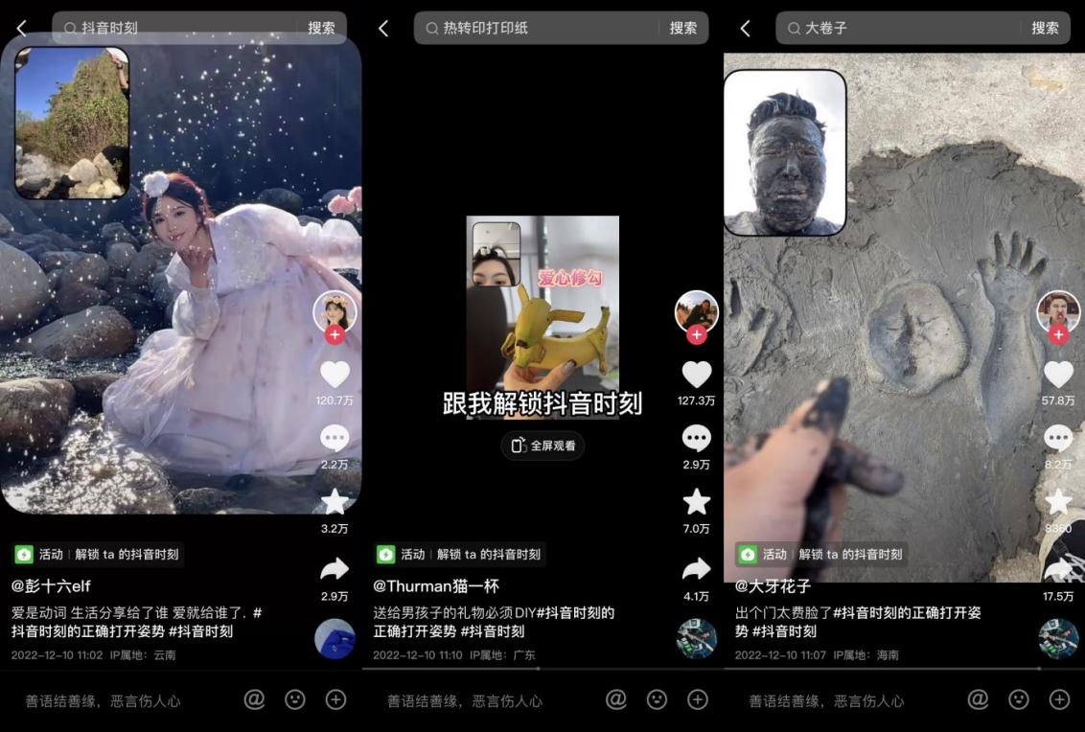

营销效果与市场反馈
带着目标看结果：
1、功能使用：推广期间，30- 用户抖音时刻投稿；
2、功能传播：功能宣传站内曝光 5 e，站内热点 2-3 个，爆款视频不少于3条；

结果：
1、全网话题曝光量6.5亿+，130%完成曝光任务；
2、48小时内斩获3平台9个热搜，登上11个榜单；抖音站内3个话题分别登上抖音挑战热榜最高位第1名，第6名以及抖音热榜总榜第31名，累计霸榜131小时6分；其中#抖音时刻的正确打开姿势 在榜vv 5亿，为S级热点；
3、100w+赞视频2条（Thurman猫一杯127w、彭十六elf120w），10w+赞视频27条；

4、活动期间，【抖音时刻】【王鹤棣】【马赛克】【解锁马赛克】均达到全网热度峰值，四大关键词互为热词关联。
关于我们用真心给客户换来的惊喜：
抖音：日均提及量翻30倍，正面舆情占比翻400%；
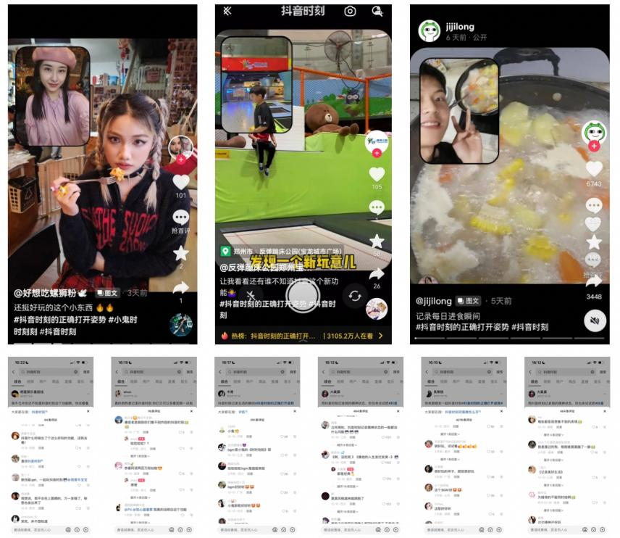
微博：日均提及量翻倍，正面舆情占比翻166%；
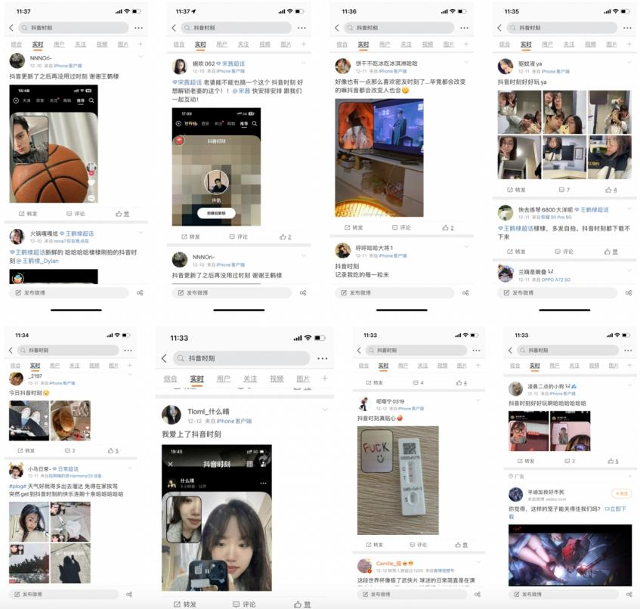
最后激情安利：真的好玩，都来抖音时刻给生活配个表情包呀。

